简讯
四川省成都市双流区中学音乐名教师（陈双）工作室
2020（第11期）
聚焦高品质工作室建设，助推‘德艺双馨’名教师成长
百年大计，教育为本；教育大计，教师为本。为深化新时代教师队伍建设，推进名教师工作室的发展，充分发挥名教师引领、示范和辐射作用，培养造就优秀教育人才，四川省、双流区两级音乐名教师工作室全体成员以及双流艺体中学全体音乐教师共计60余人于2020年7月26日下午齐聚四川省双流艺体中学，围绕“理论研修、课题研究、课堂探究、专业技能提升”四个方面，以“聚焦高品质工作室建设，助推‘德艺双馨’名教师成长”为主题，开展为期一周的暑期专项培训活动。
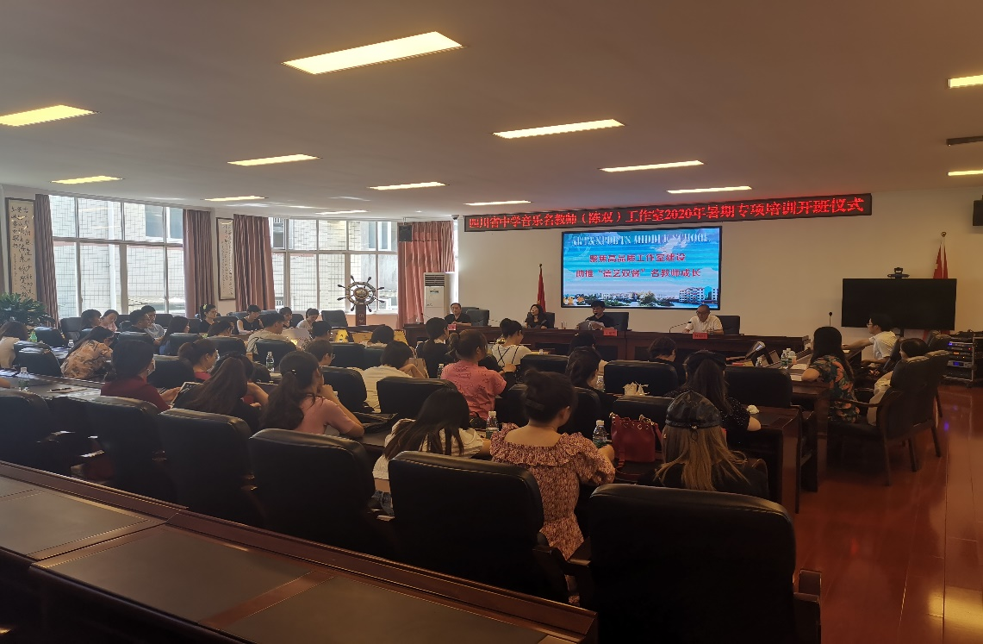
本次活动得到了省、区、校各级领导的关心和支持，莅临本次活动的领导有：四川省教师培训项目办公室副主任、四川省教育科学研究院教师发展所汪桂琼所长，双流区教育科学研究院教师发展室杜尚兵主任，四川省双流艺体中学石东华校长。
下午14:30，开班仪式在四川省双流艺体中学三园楼211会议室隆重举行。本次活动由邓文兵老师主持，共四项议程：
1.四川省双流艺体中学党总支书记、校长石东华致辞。
2.四川省中学音乐名教师、双流区音乐名教师工作室领衔人陈双老师宣读本次活动方案。
3.成都市双流区教育科学研究院教师发展室主任杜尚兵老师对本次专项培训提出要求和希望。
4.四川省教师培训项目办公室副主任、四川省教育科学研究院教师发展所汪桂琼所长就新时期教师队伍的建设，名教师工作室的发展要求，作重要指示。
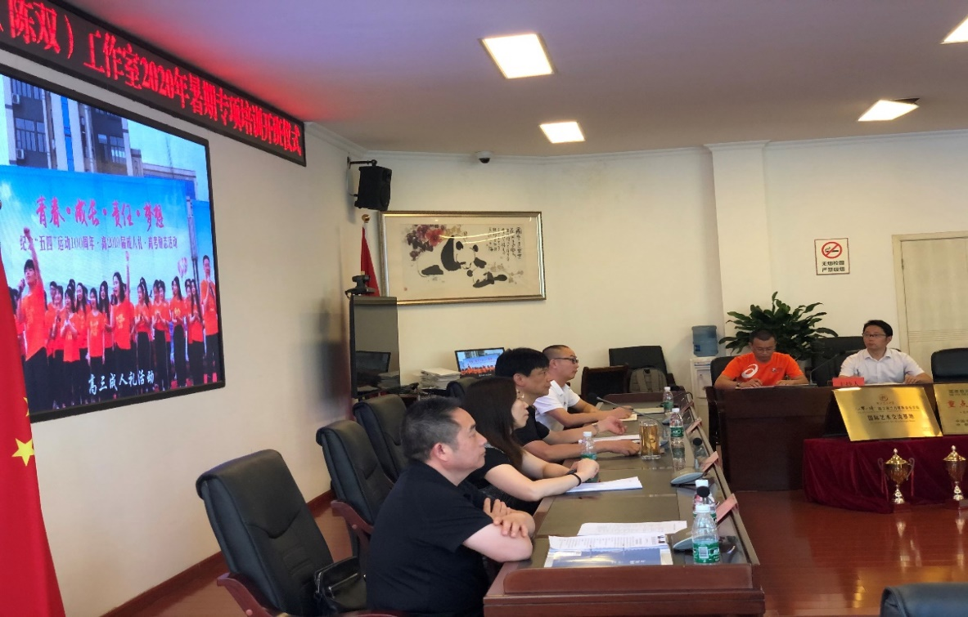
第一，石校长对参加此次培训活动的领导、专家、教师表示欢迎。回顾了四川省双流艺体中学特色办学历程和取得的骄人成绩，介绍了四川省双流艺体中学“四维四级”教师培养的路径和方法，并殷切希望通过此次培训活动，切实提高音乐教师队伍的素质和能力。
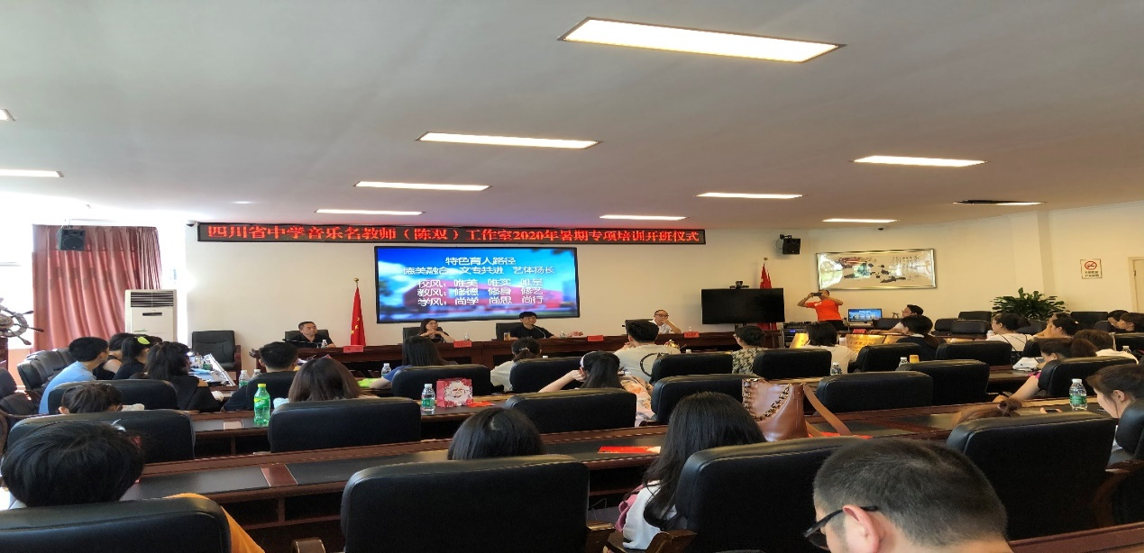
第二，省、区工作室领衔人陈双老师就本次暑期专项培训作具体要求和安排。
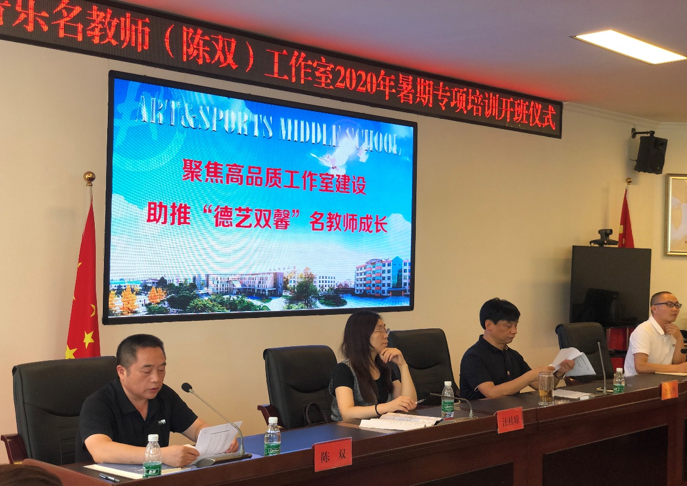
本次培训成立了统筹协调组、宣传报道组、活动秘书组三个工作小组，分工明确、责任落实，确保培训活动务实高效。
1、统筹协调组
组长：邓文兵
成员：夏栋梁、何建军、王虹羚、冯梓原
职责：全面负责活动期间的统筹协调工作，主要包括生活与后勤服务，专家的联络接送，场地器材的准备与规划布置等。
2、宣传报道组
组长：刘启
成员：邓晓兰、杨婧婧、王澜熹、许倬
职责：全面负责活动的宣传报道工作，主要包括摄影、摄像、检查、督促、审核每个培训专题的简讯与本次活动的简报撰写，及时在工作室微信公众号推送，对外报道宣传，送呈省名教师项目管理办。
3、活动秘书组
组长：吴仕均
成员：张馨月、张艺倩、曾春燕、张蜀仙、王婷、郭映兰、何建军、王虹羚
职责：全面负责活动策划、实施、管理、考核工作，主要包括每次培训活动的议程安排、会议主持、签到考勤、培训资料（纸质、电子）的收集整理存档等。
时间 | 培训项目 | 地点 | 主持 | 主讲 | 简讯  撰写
2020.7.26  （上午） | 报到 | 成都  银榕园  酒店 | 邓文兵
2020.7.26  （14:00-17:30） | 开班仪式  讲座：《教师专业发展我们的使命担当》 | 成都  银榕园  酒店 | 夏栋梁  冯梓原 | 四川教育科学研究院教师发展所所长：汪桂琼  四川省中学音乐名教师（陈双）工作室  领衔人：陈双 | 夏栋梁  冯梓原
2020.7.27  （8:30-12:00） | 讲座：《基于学科核心素养的中学音乐课堂教学策略实践研究》阶段成果 | 成都  银榕园  酒店 | 张馨月  王虹羚 | 四川省教育科学规划办副主任、四川省教育科学研究院科研管理所长：王真东  工作室成员：吴仕均 | 张馨月  王虹羚
2020.7.27  （14:00-17:30） | 讲座：《如何有效的开展课题研究》 | 成都  银榕园  酒店 | 张馨月  王虹羚 | 四川省教育科学规划办副主任、四川省教育科学研究院科研管理所长：王真东 | 张馨月  王虹羚
2020.7.28  （8:30-12:00） | 成员论文分享沙龙活动讲座：  《高质量学科论文详解》 | 成都  银榕园  酒店 | 张艺倩  王 婷 | 工作室全体成员  《教育科学论坛》副主编：陈兴中 | 张艺倩  王 婷
2020.7.28  （14:00-17:30） | 成员论文分享沙龙活动  讲座：《如何撰写学科专业论文》 | 成都  银榕园  酒店 | 张艺倩  王 婷 | 工作室全体成员  《教育科学论坛》副主编：陈兴中 | 张艺倩  王 婷
2020.7.29  （8:30-12:00） | 讲座：《开展聚焦学科核心素养的同课同构与同课异构教学设计的方法探究》 | 成都  银榕园  酒店 | 伍茂渝  杨婧婧 | 成都市教育科学研究院音乐教研员： 李萍  工作室领衔人：陈双 | 伍茂渝  杨婧婧
2020.7.29  （14:00-17:30） | 讲座：《高中段聚焦学科核心素养的同课同构与同课异构教学实践》 | 四川省  双流  艺体  中学 | 伍茂渝  杨婧婧 | 四川省教育科学研究院音乐教研员：牛琴  工作室领衔人：陈双 | 伍茂渝  杨婧婧
2020.7.30  （8：30-12:00） | 讲座：《初中段聚焦学科核心素养的同课同构与同课异构教学实践》 | 四川省  双流  艺体  中学 | 伍茂渝  杨婧婧 | 四川省教育科学研究院音乐教研员：徐伟  工作室领衔人：陈双 | 伍茂渝  杨婧婧
2020.7.30  （14:00-17:30） | 讲座：《声乐作品艺术性表现》 | 四川省  双流  艺体  中学 | 邓晓兰  郭映兰 | 四川音乐学院教授：唐竹雅 | 邓晓兰  郭映兰
2020.7.31  （8:30-17:00） | 讲座：《合唱指挥基本技法》  学习反思、学习心得畅享 | 四川省  双流  艺体  中学 | 罗 翛  魏秋月 | 四川音乐学院教授：朱曦  工作室领衔人：陈双 | 罗 翛  魏秋月
四川省中学音乐名教师（陈双）工作室培训活动安排
第三，成都市双流区教育科学研究院教师发展室杜尚兵主任对本次培训作指导发言。他指出：本次省、区两级工作室举行的暑期专项培训是一次难得的交流和学习的机会，希望参加培训的每位教师都能认真参与，积极交流，学有所获。
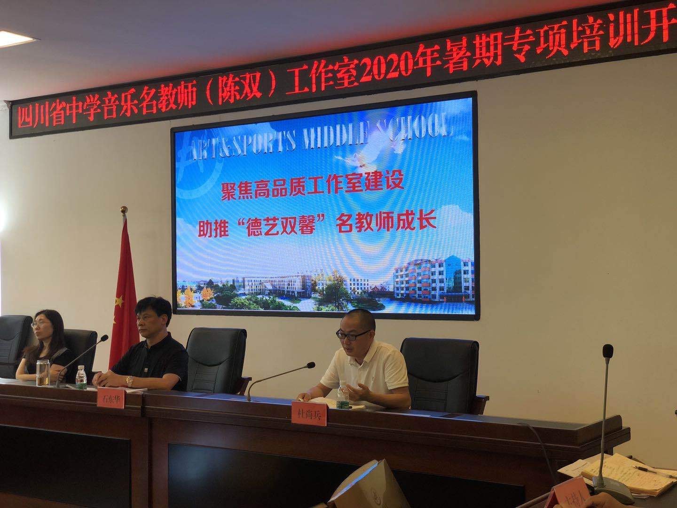
第四，四川省教师培训项目办公室副主任、四川省教育科学研究院教师发展所汪桂琼所长作重要讲话。汪所的发言让人耳目一新，她从聆听现场几位与会领导的发言说起，从自身的感受出发，为我们梳理出了创新、遵循、尊重等关键词，抽丝剥茧一一展开，为大家指点迷津。并围绕未来教师职业发展的核心点，从设计者和实施者、人际沟通与情感的能力、知识的学习与传授三方面对名教师工作室学员提出了更高的要求，并结合当下人工智能的发展对于教师这一职业的机遇和挑战提出了看法和期待，希望名教师工作室全体学员加强自身专业技能学习、深入音乐教育教学研究、强化音乐实践的探索、寻求学科融合和个性化成长。
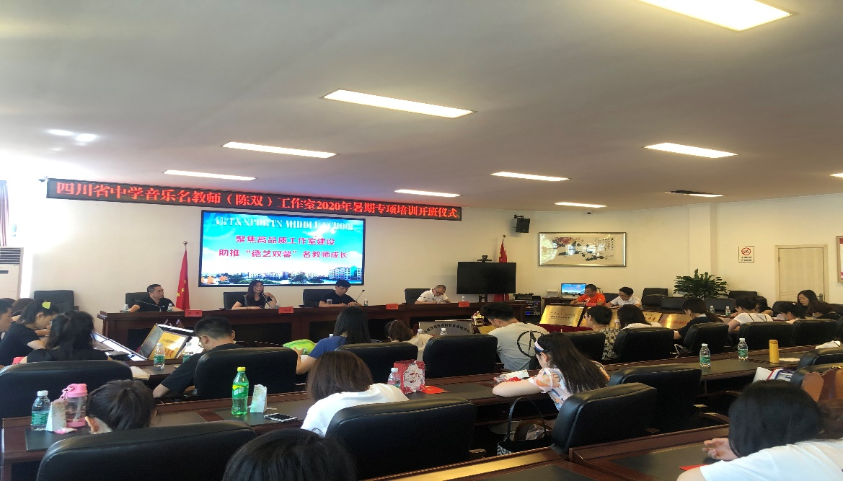
在与会领导和全体参会人员合影后，本次四川省中学音乐名教师（陈双）工作室暑期专项培训活动开班仪式圆满完成。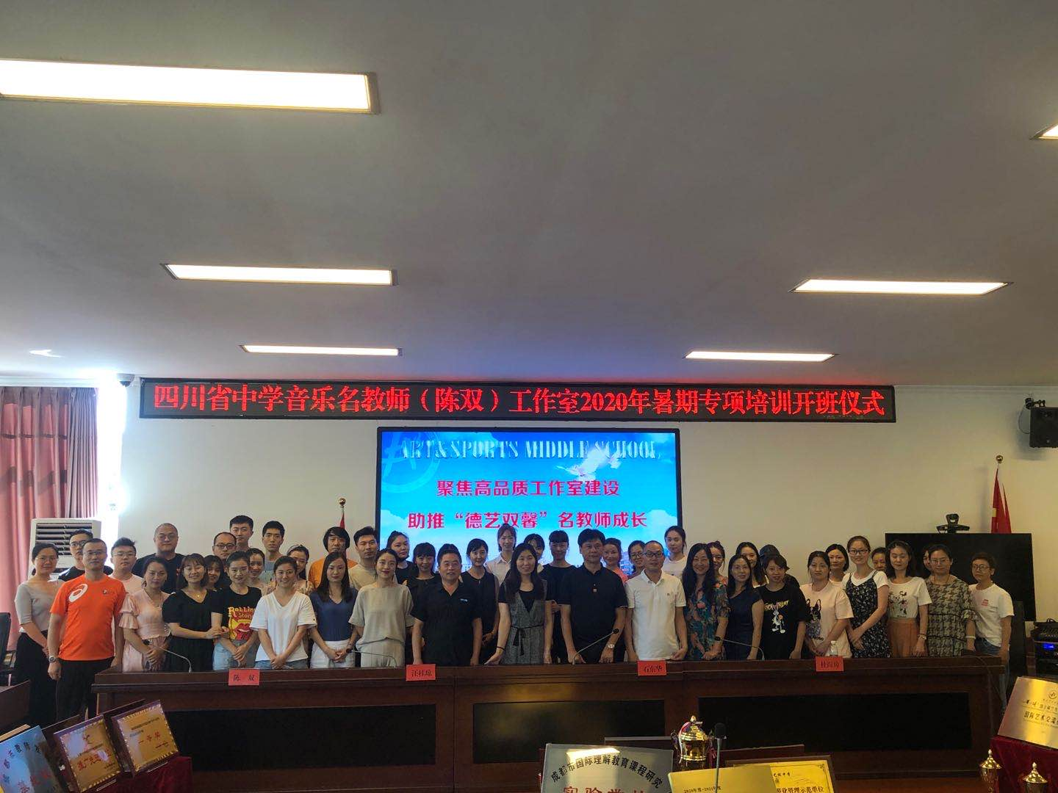
编辑：冯梓原 核稿：王虹羚 审稿、签发：陈双
四川省中学音乐名教师（陈双）工作室 2020年7月27日印发

